**Отчет о написанных программах**

Жалилов Актан БПИ223

program_1:

Данная программа вычисляет максимальное значение факториала, вмещающееся в 32-битное машинное слово. Использует подпрограмму с циклом while для вычисления факториала.

N = 12

N! = 479001600

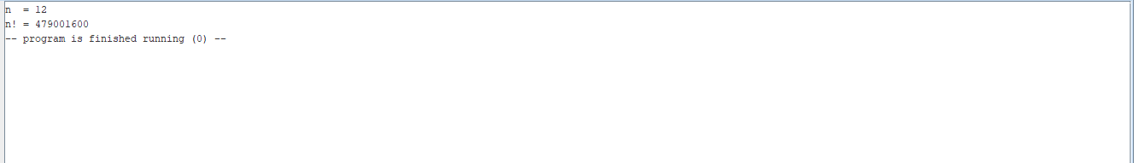

program_2:

Данная программа вычисляет максимальное значение факториала, вмещающееся в 32-битное машинное слово. Использует подпрограмму, которая вычисляет факториал вызывая саму себя несколько раз (по принципу рекурсии).

N = 12

N! = 479001600

